TRƯỜNG ĐẠI HỌC SÀI GÒN
KHOA CÔNG NGHỆ THÔNG TIN
------------------o------------------


BÁO CÁO PHÂN TÍCH VÍ DỤ VỀ KIẾN TRÚC SPA & NGUYÊN KHỐI MODULE
Môn học : Các công nghệ lập trình hiện đại
Giáo viên hướng dẫn: TS Đỗ Như Tài
Nhóm sinh viên thực hiện:
Lâm Quang Khôi - 3122411100
Nguyễn Trọng Nghĩa - 3122411132
Huỳnh Thanh Tuấn - 3122411234
Đỗ Minh Triết - 3122411224
Tháng 1, năm 2026, Thành phố Hồ Chí Minh
LỜI CAM ĐOAN
Tôi xin cam đoan số liệu và kết quả nghiên cứu trong đồ án này là trung thực và không trùng lặp với các đề tài khác. Tôi cũng xin cam đoan rằng mọi sự giúp đỡ cho việc thực hiện luận văn này đã được cảm ơn và các thông tin trích dẫn trong luận văn đã được chỉ rõ nguồn gốc.

Chữ ký nhóm trưởng
Lâm Quang Khôi

LỜI CẢM ƠN
Trong quá trình thực hiện đồ án tốt nghiệp, chúng tôi đã nhận được sự giúp đỡ, hướng dẫn tận tình của các thầy cô, gia đình và bạn bè.
Chúng tôi xin gửi lời cảm ơn chân thành đến thầy Đỗ Như Tài, người đã trực tiếp hướng dẫn và giải đáp các thắc mắc chuyên môn giúp tôi hoàn thành đồ án này đúng tiến độ.
Cuối cùng, xin cảm ơn các bạn trong lớp DCT122C5 đã luôn hỗ trợ và chia sẻ kinh nghiệm trong quá trình học tập và làm đồ án.
Xin chân thành cảm ơn.

Nhóm sinh viên thực hiện:

Đỗ Minh Triết
Nguyễn Trọng Nghĩa
Huỳnh Thanh Tuấn
Lâm Quang Khôi

MỤC LỤC
CHƯƠNG 1: PHÂN TÍCH HỆ THỐNG 1
1.1. Mô tả nghiệp vụ 1
1.2. Tư duy thiết kế áp dụng 3
1.3. Công nghệ áp dụng 4
1.4. Các chức năng chính 4
1.5. Dòng dữ liệu 5
1.6. Giao diện sử dụng 5
CHƯƠNG 2: PHÂN TÍCH KIẾN TRÚC 9
2.1. Góc nhìn thiết kế C4 9
2.1.1. Mức ngữ cảnh hệ thống (System Context Level - Level 1) 9
2.1.2. Mức vùng chứa (Container Level - Level 2) 10
2.1.3. Mức thành phần (Component Level - Level 3) 11
2.1.4. Mức mã nguồn (Code Level - Level 4) 13
2.2. Góc nhìn thiết kế liên lạc 14
2.2.1. Giao tiếp tại thời điểm khởi tạo (Module Initialization) 14
2.2.2. Giao tiếp trong quá trình xử lý Request (Qua CQRS Interfaces) 14
2.2.3. Giao tiếp chéo giữa các Module (Inter-Module Communication) 15
2.3. Góc nhìn thiết kế dữ liệu 15
2.3.1. Cơ chế xử lý request qua CQRS. 15
2.3.2. Các nguyên tắc và thuộc tính của Mô hình miền (Domain Model) 17
2.4. Góc nhìn thiết kế giao tác 18
2.4.1. Event Storming 18
2.4.2. API và Module Communication 23
2.4.3. Request Processing - Xử Lý Request Từ Client 24
2.5. Góc nhìn thiết kế triển khai 28
2.5.1. Quản lý thay đổi cơ sở dữ liệu (Database Change Management) 28
2.5.2. Continuous Integration 28
2.5.3. Các Công nghệ sử dụng (Technology) 29
2.5.4. Cách cài đặt 29
2.6. Góc nhìn thiết kế bảo trì 29
2.6.1. Giảm thiểu trùng lặp 29
2.6.2. Bảo mật 31
2.6.3. Kiểm thử đơn vị 33
2.6.4. Ghi chép hệ thống quyết định kiến trúc 34
2.6.5. Kiến trúc kiểm thử đơn vị 35
2.6.6. Kiểm thử tích hợp 35
2.6.7. Truy xuất sự kiện 36

MỤC LỤC HÌNH ẢNH
Pic 1. Trang web Meetingup được project mô phỏng. 1
Pic 2. Giao diện chính chưa đăng nhập với các chức năng. 6
Pic 3. Giao diện đăng ký người dùng mới. 7
Pic 4. Giao diện đăng ký người dùng 7
Pic 5. Giao diện người dùng với các chức năng chính. 7
MỤC LỤC MÔ HÌNH
Figure 1. Mô hình mô tả nghiệp vụ người dùng. 3
Figure 2. Mô hình thiết kế kiến trúc hệ thống. 9
Figure 3. Mô hình thiiết kế kiến trúc container. 10
Figure 4. Mô hình thiết kế kiến trúc mô hình bậc cao. 11
Figure 5. Mô hình thiết kế kiến trúc mô hình chi tiết. 12
Figure 6. Mô hình thiết kế kiến trúc lập trình code. 13
Figure 7. Luồng dữ liệu của luồng ghi. 15
Figure 8. Luồng dữ liệu của luồng truy vấn. 16
Figure 9. Mô hình Registration. 19
Figure 10. Thứ tự Event 19
Figure 11. Mô hình CQRS 25
MỤC LỤC BẢNG
Table 1. Bảng so sánh các khía cạnh của Command và Query. 16

CÁC TỪ VIẾT TẮT
Frontend - FE: Tầng giao diện người dùng
Backend - BE: Tầng xử lý request của người dùng
Database - DB: Tầng lưu trữ thông tin người dùng tương tác

CHƯƠNG 1: PHÂN TÍCH HỆ THỐNG

1.1. Mô tả nghiệp vụ
Hệ thống được thiết kế mô phỏng theo mô hình hoạt động của nền tảng Meetup.com. Ngữ cảnh cốt lõi tập trung vào việc quản lý các nhóm gặp mặt (Meeting Groups), tổ chức các sự kiện (Meetings), và quản lý thành viên tham gia. Hệ thống bao gồm các luồng quy trình thực tế như: người dùng đăng ký tài khoản, yêu cầu thành lập nhóm sự kiện (cần được quản trị viên phê duyệt), tổ chức các buổi gặp mặt, quản lý đăng ký tham gia của thành viên (RSVP), và hệ thống thu phí (thành viên VIP hoặc phí duy trì nhóm).
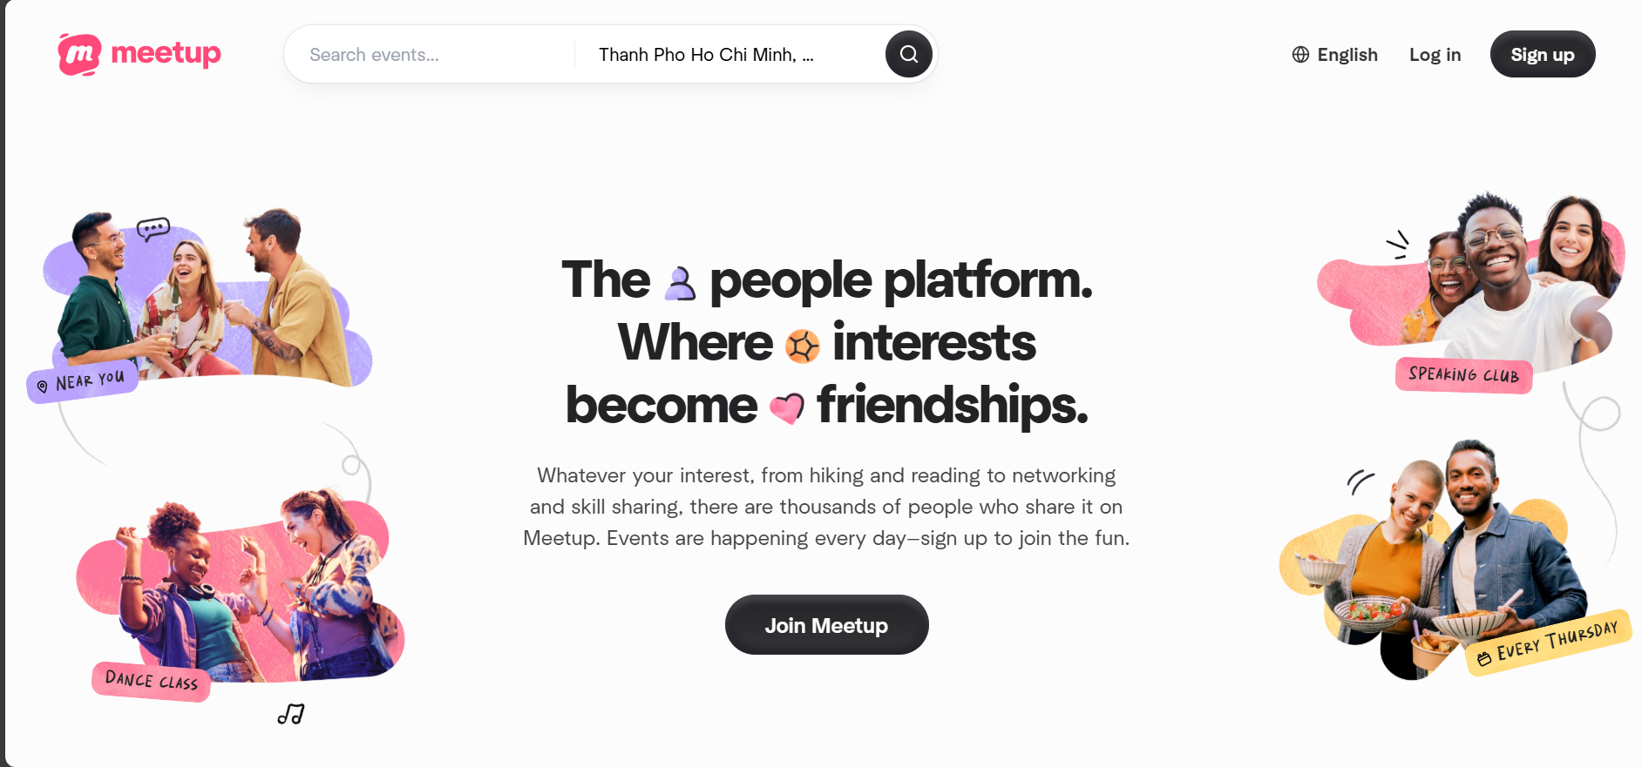
Pic 1. Trang web Meetingup được project mô phỏng.
Các tác nhân chính (Actors):
- User (Người dùng hệ thống): Thực thể gốc cấu thành nên tất cả các tác nhân khác. Cần phải đăng ký (User Registration) và được xác nhận. Mỗi User được gán một hoặc nhiều Vai trò (User Role), mỗi Role chứa một tập hợp các Quyền (Permissions) quyết định hành động nào được phép thực thi.
- Member (Thành viên): Là một User tham gia vào hệ thống. Có thể đề xuất tạo nhóm, tham gia vào các nhóm (Meeting Group), tham dự sự kiện (Meeting) và tương tác cộng đồng (bình luận, thả tim).
- Organizer (Người tổ chức): Là một Member quản lý một Meeting Group. Chỉ Organizer mới có quyền tạo mới các sự kiện (Meeting) trong nhóm đó và quản lý cấu hình bình luận (có quyền xóa bất kỳ bình luận nào). Yêu cầu bắt buộc: Organizer phải có Gói đăng ký (Subscription) đang hoạt động (mỗi Subscription hỗ trợ tối đa 3 nhóm).
- Administrator (Quản trị viên): Là User có thẩm quyền kiểm duyệt các hoạt động cấp hệ thống, cụ thể là phê duyệt hoặc từ chối các đề xuất tạo nhóm mới.
- Payer (Người thanh toán): Là Member thực hiện các nghĩa vụ tài chính trong hệ thống (mua gói Subscription hoặc trả phí tham gia sự kiện).
- Meeting Attendee / Host (Người tham dự / Người chủ trì): Là các vai trò cụ thể trong bối cảnh một sự kiện (Meeting). Host có đặc quyền chỉnh sửa thông tin sự kiện và danh sách người tham dự (mỗi Meeting phải có ít nhất 1 Host).
Các quy trình nghiệp vụ cốt lõi:
- Quy trình Quản lý Tài khoản (Users): Khách truy cập tiến hành đăng ký và xác nhận tài khoản để trở thành người dùng chính thức (User). Dựa trên thông tin này, hệ thống sẽ cấp phát các vai trò (User Role) và tập hợp quyền (Permissions) tương ứng như Quản trị viên, Thành viên hoặc Người thanh toán.
- Quy trình Thành lập Nhóm (Administration & Meetings): Thành viên gửi đề xuất thành lập nhóm mới lên hệ thống. Quản trị viên (Administrator) sẽ tiếp nhận, xem xét và quyết định phê duyệt hoặc từ chối. Nhóm gặp mặt (Meeting Group) chỉ được khởi tạo chính thức khi đề xuất được chấp nhận.
- Quy trình Tổ chức & Tham gia Sự kiện (Meetings): Người tổ chức (Organizer) thiết lập sự kiện mới trong nhóm với các quy định cụ thể về giới hạn người tham dự, quyền mang theo khách và mức phí. Các thành viên tiến hành đăng ký tham gia (RSVP); trường hợp sự kiện đã kín chỗ, hệ thống tự động đưa người đăng ký tiếp theo vào danh sách chờ (Waitlist). Xuyên suốt sự kiện, thành viên có thể tương tác cộng đồng thông qua việc bình luận, thích hoặc trả lời bình luận dưới sự kiểm soát nội dung của người tổ chức.
- Quy trình Thanh toán (Payments): Để có quyền tổ chức và duy trì nhóm, thành viên đóng vai trò Payer phải mua và gia hạn định kỳ các gói đăng ký (Subscription). Đối với các sự kiện có yêu cầu trả phí, người tham dự buộc phải hoàn tất thanh toán phí sự kiện (Meeting Fee) cho cả bản thân và toàn bộ khách đi cùng.
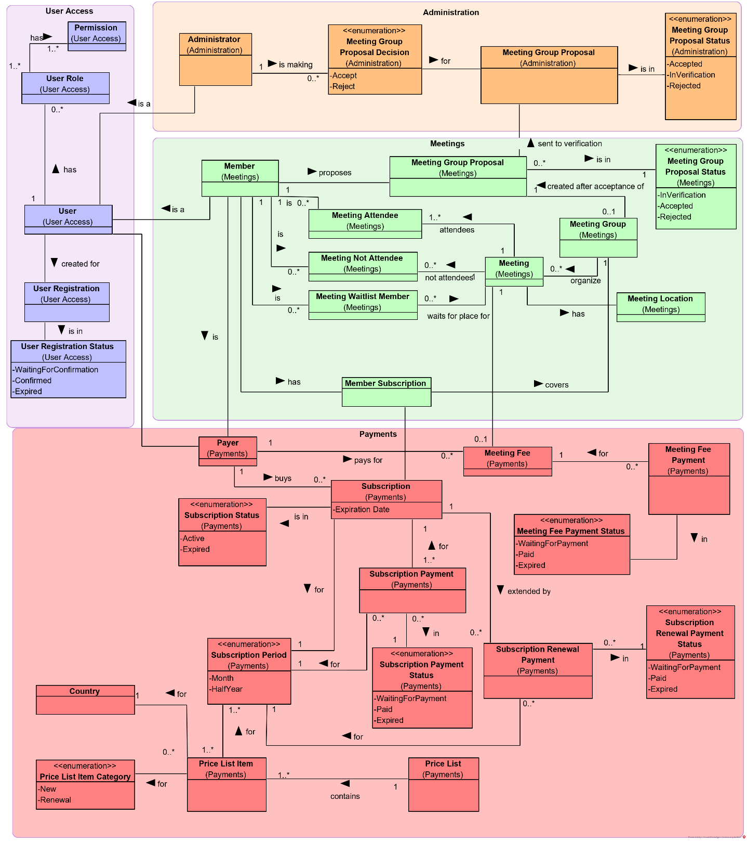
Figure 1. Mô hình mô tả nghiệp vụ người dùng.

1.2. Tư duy thiết kế áp dụng
Hệ thống kết hợp nhiều tư duy thiết kế phần mềm hiện đại, tập trung vào việc giải quyết sự phức tạp của nghiệp vụ mà vẫn giữ được khả năng bảo trì và triển khai đơn giản:
- Modular Monolith (Nguyên khối theo Module): Về mặt vật lý, hệ thống là một khối duy nhất (một process) giúp việc triển khai đơn giản như Monolith truyền thống. Về mặt logic, hệ thống chia thành các module độc lập cao (UserAccess, Meetings, Administration, Payments) không chia sẻ database schema, không gọi trực tiếp logic của nhau mà giao tiếp qua sự kiện. Tư duy này là bước đệm hoàn hảo để tách thành Microservices khi cần.
- Domain-Driven Design (DDD): Áp dụng kiến trúc Tactical DDD với các khái niệm: Entities, Value Objects, Aggregates, Domain Events. Logic nghiệp vụ cốt lõi được cô lập hoàn toàn khỏi cơ sở hạ tầng hoặc framework.
- CQRS (Command Query Responsibility Segregation): Tách biệt hoàn toàn luồng ghi (Command - thay đổi trạng thái) và luồng đọc (Query - lấy dữ liệu).
- Event-Driven Architecture (Nội bộ): Giao tiếp giữa các module (ví dụ: Module Meetings cần biết khi Module Payments xác nhận thanh toán thành công) được thực hiện thông qua In-memory Event Bus bằng Integration Events.
- Single Page Application (SPA): Phía Front-end thiết kế theo dạng ứng dụng trang đơn, tách biệt hoàn toàn với Back-end, mang lại trải nghiệm mượt mà, phi trạng thái và tương tác qua RESTful API.

1.3. Công nghệ áp dụng
- Back-end (API & Domain): .NET Core / C#, Entity Framework Core (dành cho luồng Write/Command để tận dụng Change Tracking và Aggregate persistence), Dapper (dành cho luồng Read/Query để tối ưu tốc độ truy vấn SQL thuần), Autofac (Dependency Injection), Serilog.
- Front-end (SPA): ReactJS, TypeScript, Redux (quản lý state), Axios (gọi HTTP).
- Database & Cơ sở hạ tầng: SQL Server (mỗi module có các bảng/schema riêng biệt), Outbox Pattern (đảm bảo tính nhất quán giữa thao tác lưu database và phát hành sự kiện).

1.4. Các chức năng chính
Do áp dụng kiến trúc Modular Monolith, chức năng được phân tách cứng theo các Bounded Context (Module):
- Module User Access (Quản lý quyền truy cập):
  - Đăng ký tài khoản người dùng mới.
  - Xác thực (Authentication) và Cấp quyền (Authorization) qua JWT Token.
- Module Meetings (Quản lý Cuộc họp/Sự kiện):
  - Đề xuất tạo nhóm sự kiện (Meeting Group Proposal).
  - Quản lý thông tin nhóm và thành viên trong nhóm.
  - Tạo các buổi gặp mặt (Meetings) và thiết lập giới hạn người tham gia.
  - Thành viên đăng ký tham gia (RSVP) hoặc hủy tham gia.
- Module Administration (Quản trị):
  - Duyệt hoặc từ chối các đề xuất tạo nhóm sự kiện từ người dùng.
- Module Payments (Thanh toán):
  - Quản lý các gói đăng ký thu phí (Subscriptions).
  - Xử lý thanh toán (giả lập luồng trạng thái thanh toán).
  - Gia hạn gói cước nhóm định kỳ.

1.5. Dòng dữ liệu
Luồng dữ liệu được thiết kế theo nguyên tắc một chiều dựa trên CQRS và được chia thành 3 dạng chính:
- Dòng dữ liệu luồng Đọc (Query):
React SPA REST API Query Controller Query Handler Dapper truy vấn thẳng vào SQL Server Trả về DTO (Data Transfer Object) React SPA hiển thị. Luồng này hoàn toàn bỏ qua Domain Model để tối đa hóa hiệu suất.
- Dòng dữ liệu luồng Ghi (Command):
React SPA REST API Command Controller Command Handler Lấy Aggregate Root từ Repository (EF Core) Thực thi logic nghiệp vụ (thay đổi state, sinh ra Domain Events) Lưu xuống DB Ghi Domain Event vào Outbox table (cùng 1 Transaction DB).
- Dòng dữ liệu qua các Module (Cross-Module Communication):
Background Worker đọc Outbox table Chuyển Domain Event thành Integration Event Đẩy vào In-Memory Event Bus Integration Event Handlers ở các Module khác nhận tín hiệu và phản ứng (ví dụ: Module Administration duyệt nhóm phát sự kiện Module Meetings nhận sự kiện và chính thức tạo Group).

1.6. Giao diện sử dụng
Giao diện React SPA đóng vai trò là một Client thuần túy (Dumb Client). Nó không chứa logic nghiệp vụ phức tạp mà chỉ quản lý UI State (trạng thái hiển thị cục bộ). Khi cần dữ liệu, nó sẽ fetch qua API. Dữ liệu nhận được từ hệ thống Backend (thông qua Dapper) đã được thiết kế sẵn và phẳng hóa (flattened) ở dạng DTO, giúp React Component có thể trực tiếp render vào UI (View) mà không cần phải thực hiện các phép nối (join) hay map dữ liệu phức tạp trên trình duyệt.
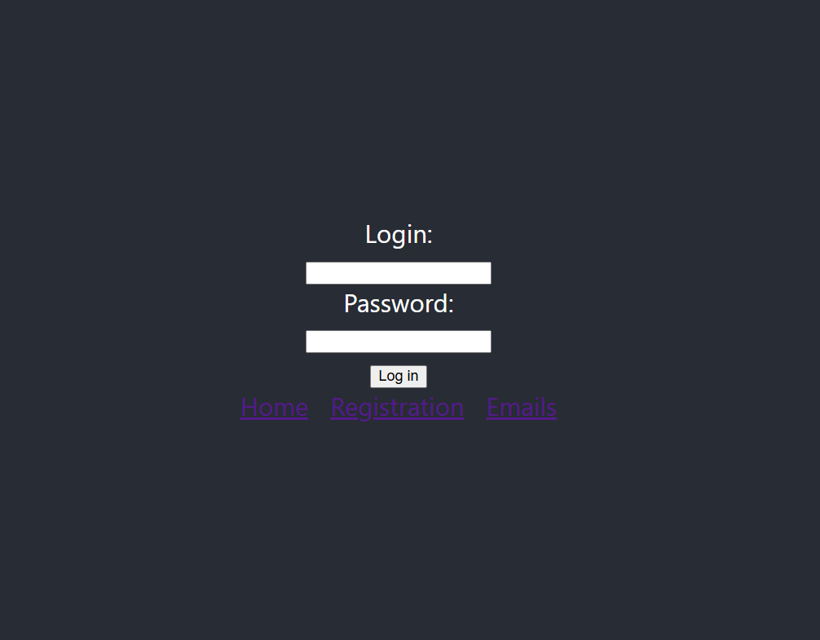
Pic 2. Giao diện chính chưa đăng nhập với các chức năng.
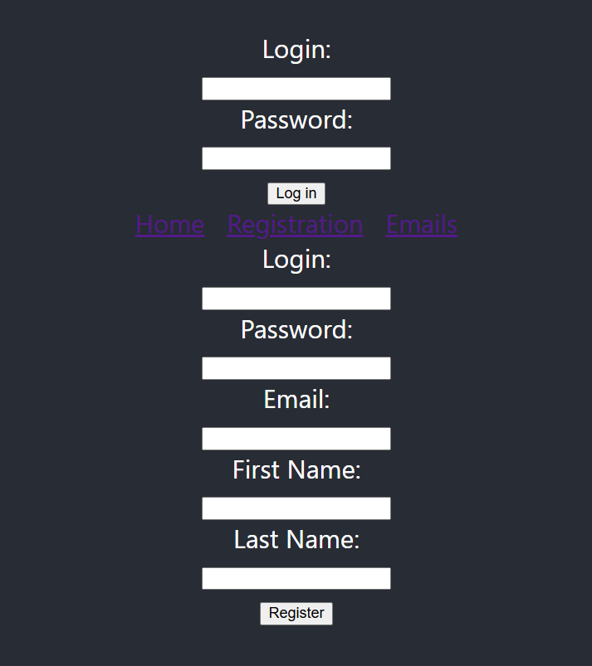
Pic 3. Giao diện đăng ký người dùng mới.

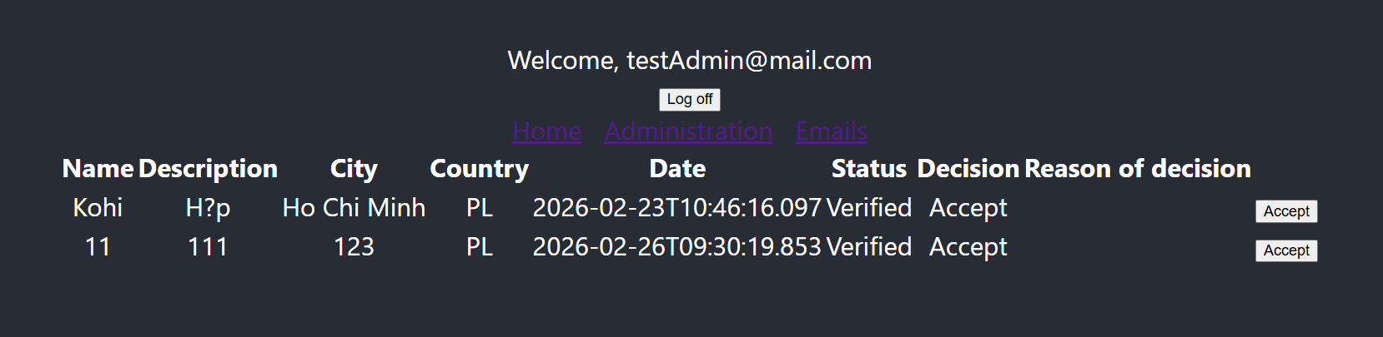
Pic 4. Giao diện đăng ký người dùng
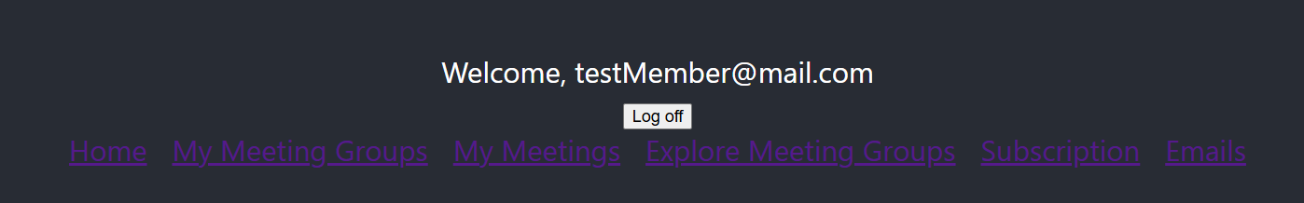
Pic 5. Giao diện người dùng với các chức năng chính.
Đánh giá tổng thể giao diện:
- Nhìn chung, giao diện tạm thời được xây dựng và đáp ứng nhu cầu kiểm thử các chức năng lớn của lập trình viên đề ra.
- Bản thân tác giả project cũng xác nhận rằng FE không được đầu tư bằng BE và chủ yếu được tạo ra để tương tác chức năng từ FE sang BE và Database.

CHƯƠNG 2: PHÂN TÍCH KIẾN TRÚC

2.1. Góc nhìn thiết kế C4
Kiến trúc của hệ thống được mô tả rõ ràng nhất thông qua mô hình C4 (Context, Containers, Components, Code), tập trung vào sự phân rã từ mức hệ thống xuống mức module.

2.1.1. Mức ngữ cảnh hệ thống (System Context Level - Level 1)
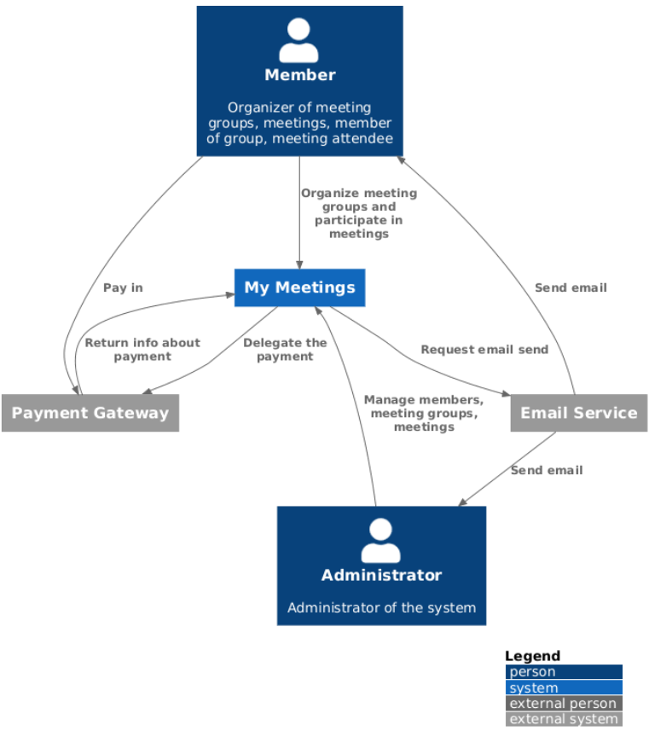
Figure 2. Mô hình thiết kế kiến trúc hệ thống.
Hệ thống hiển thị ở mức độ cao nhất là “Meetings System”. Ở góc nhìn này, chúng ta thấy User (Người dùng ẩn danh, Người dùng đã đăng ký, Quản trị viên) tương tác với hệ thống. Hệ thống Meetings System ẩn đi mọi sự phức tạp, đóng vai trò là hộp đen cung cấp toàn bộ các giá trị nghiệp vụ đã liệt kê ở phần 1.1 cho các tác nhân này.

2.1.2. Mức vùng chứa (Container Level - Level 2)
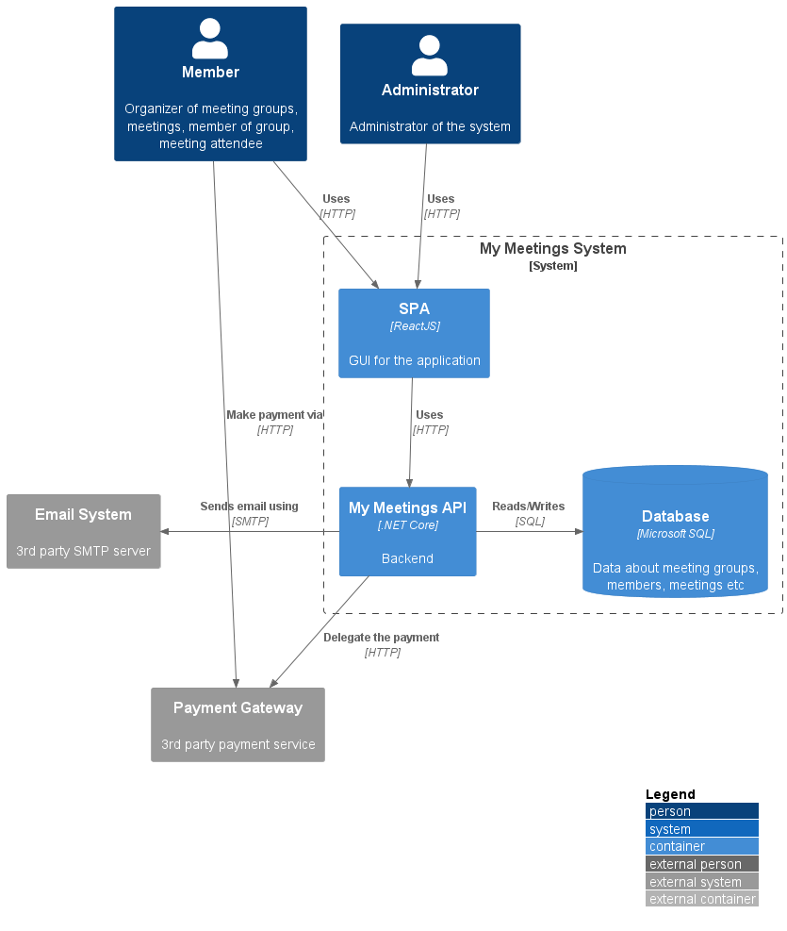
Figure 3. Mô hình thiiết kế kiến trúc container.
Đi sâu vào hộp đen, hệ thống được phân rã thành 3 Container vật lý:
- Single Page Application (React SPA): Chạy trên trình duyệt của người dùng, xử lý UI và Routing phía client.
- API Application (.NET Core): Đây chính là cục Monolith. Nó hứng mọi traffic từ Web SPA thông qua REST HTTP. Toàn bộ logic nghiệp vụ, bảo mật, và điều phối được đóng gói trong process này.
- Relational Database (SQL Server): Lưu trữ toàn bộ dữ liệu. Điểm đặc biệt của thiết kế này là dù chia sẻ chung một Database server vật lý, nhưng dữ liệu bên trong được chia thành các Schema riêng biệt (ví dụ: [meetings].*, [payments].*) tương ứng với từng module.

2.1.3. Mức thành phần (Component Level - Level 3)
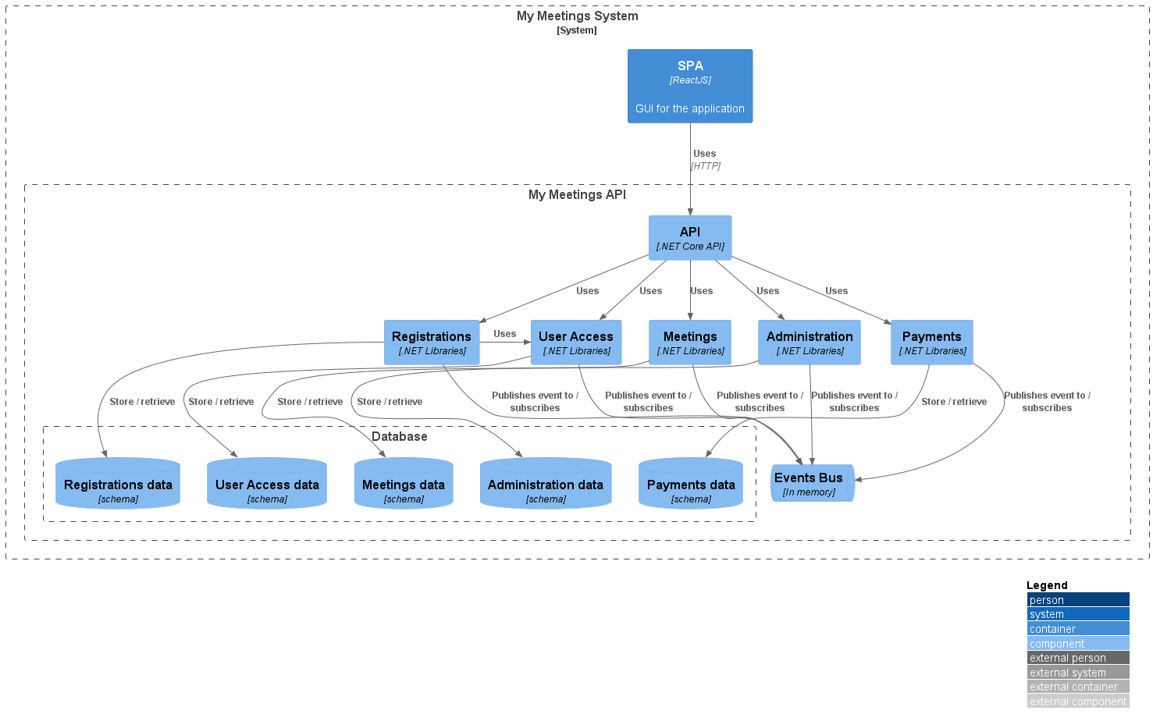
Figure 4. Mô hình thiết kế kiến trúc mô hình bậc cao.
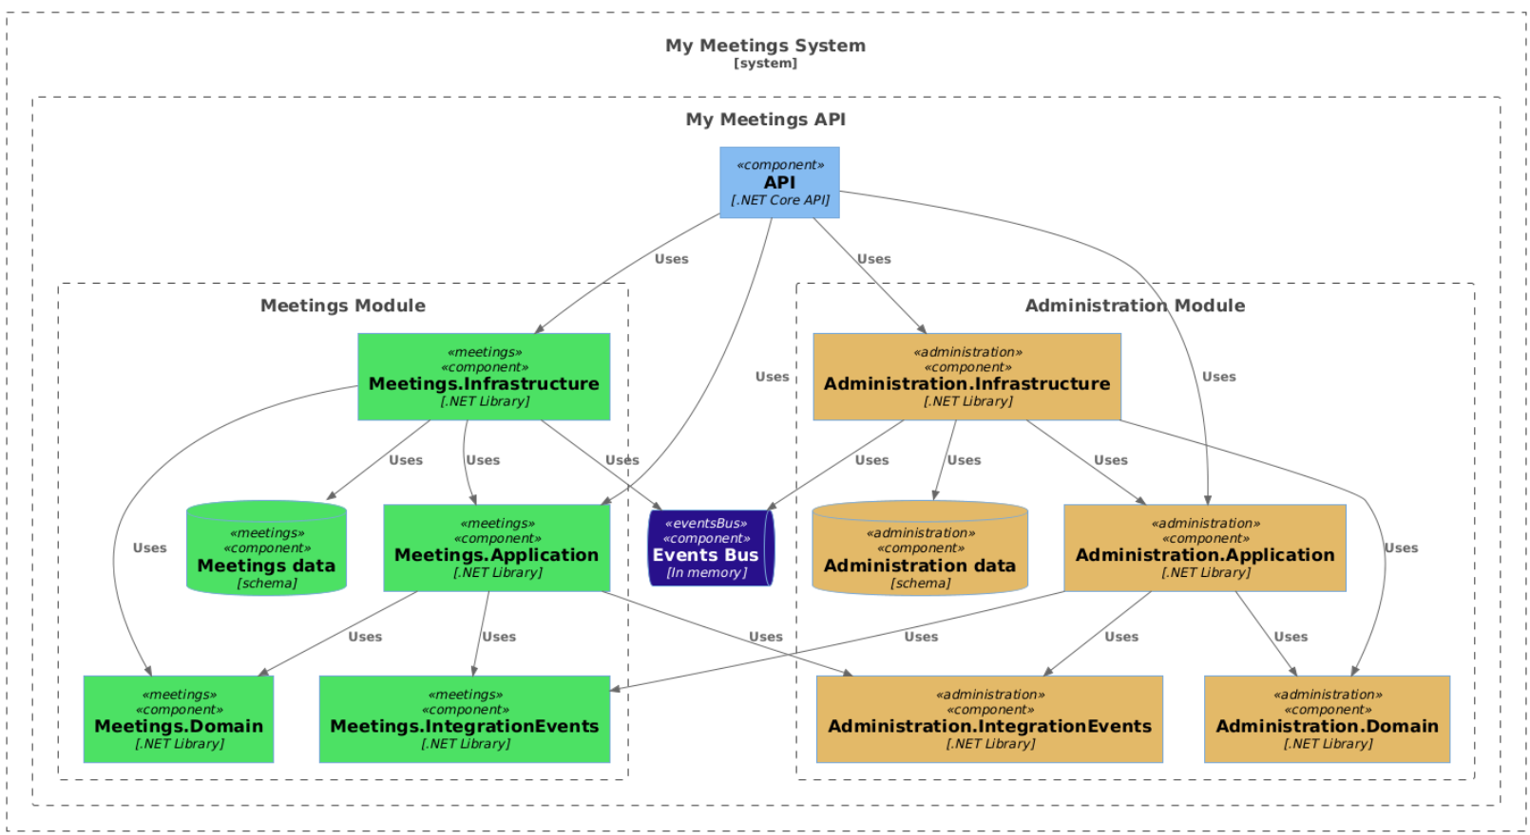
Figure 5. Mô hình thiết kế kiến trúc mô hình chi tiết.
Đây là mức thể hiện rõ nhất tư duy “Modular Monolith”. Trong Container API Application, hệ thống không phân chia theo kiểu Layer truyền thống (Controllers, Services, Repositories để chung vào nhau) mà bị cắt dọc thành các Modules (Components):
- UserAccess Module
- Meetings Module
- Payments Module
- Administration Module
Mỗi Module chứa toàn bộ API endpoints, CQRS Handlers, Domain logic, và Data Access của riêng nó. Không module nào được quyền tham chiếu (reference) trực tiếp đến code hoặc database schema của module khác. Chúng giao tiếp “lỏng lẻo” (loosely coupled) với nhau thông qua một thành phần hạ tầng chung là Event Bus (nằm bên trong khối API).

2.1.4. Mức mã nguồn (Code Level - Level 4)
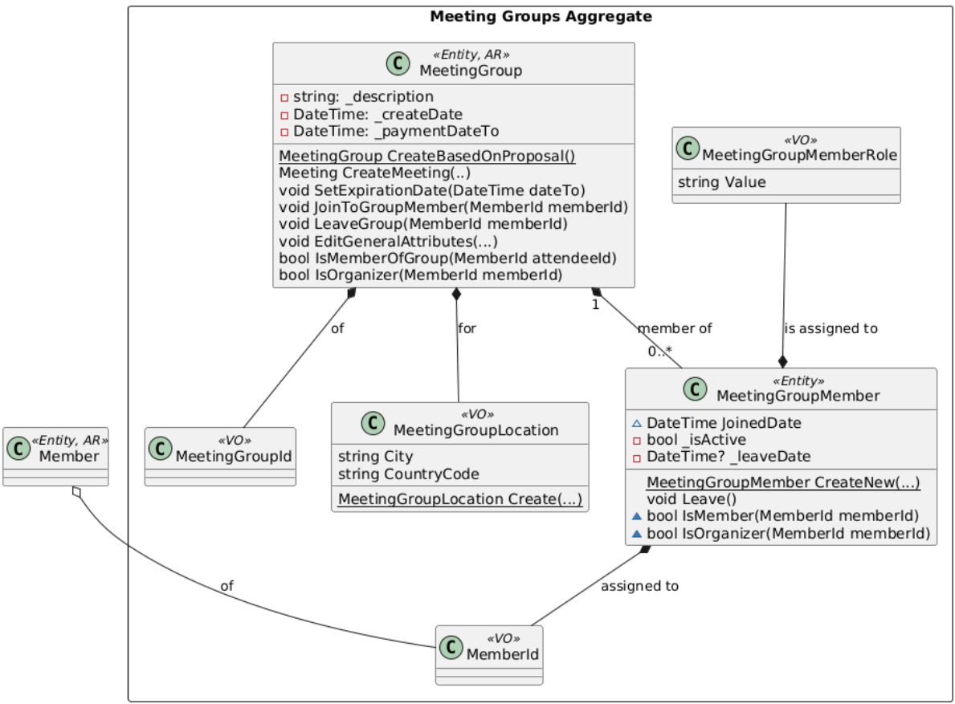
Figure 6. Mô hình thiết kế kiến trúc lập trình code.
Bên trong mỗi Module ở mức 3, kiến trúc Clean Architecture/Onion Architecture được áp dụng nghiêm ngặt:
- Domain Layer: Chỉ chứa Entities, Value Objects, Domain Events. Không phụ thuộc vào bất kỳ thư viện ngoài nào (Core).
- Application Layer: Chứa Commands, Queries, Handlers, Interfaces. Quy định các Use Case của hệ thống.
- Infrastructure Layer: Implement Database access (EF Core, Dapper), Cấu hình, Gọi API bên ngoài.
- API Layer (Presentation): Nơi định nghĩa Controller và mở Endpoint cho Front-end React gọi tới.

2.2. Góc nhìn thiết kế liên lạc
Dưới góc nhìn liên lạc (Communication perspective), tác giả đã thiết lập các quy tắc giao tiếp chặt chẽ.

2.2.1. Giao tiếp tại thời điểm khởi tạo (Module Initialization)
- Cơ chế: Tầng API (chạy ASP.NET Core) đóng vai trò là một “Host”. Nó hoàn toàn không chứa logic nghiệp vụ, mà chỉ làm nhiệm vụ cung cấp tài nguyên ban đầu như chuỗi kết nối Database (Connection String), cấu hình Email, hay hệ thống Logger. Khi ứng dụng khởi động, API sẽ gọi một hàm tĩnh Initialize của từng module và truyền các tham số này vào.
- Độc lập về Dependency Injection (IoC): Mỗi module sở hữu một Composition Root riêng. Nghĩa là tự bản thân module định nghĩa và quản lý các services, repositories, hay DbContext của chính nó. API không ôm đồm việc quét và đăng ký dependency cho toàn bộ hệ thống.
- Ý nghĩa kiến trúc: Sự độc lập này là bước đệm hoàn hảo để tiến lên kiến trúc Microservices. Khi cần tách một phân hệ ra thành một service chạy độc lập, bạn chỉ cần lấy nguyên module đó ra, tạo một API Host mới và truyền cấu hình vào. Cấu trúc bên trong module không cần thay đổi dù chỉ một dòng code.

2.2.2. Giao tiếp trong quá trình xử lý Request (Qua CQRS Interfaces)
- Cơ chế: Tầng API không được phép tham chiếu và gọi trực tiếp các class hay service ẩn sâu bên trong module. Nó chỉ giao tiếp thông qua một Interface bộc lộ ra ngoài, ví dụ IMeetingsModule.
- Hạn chế giao thức: Interface này bị ép chặt theo chuẩn CQRS, chỉ bộc lộ đúng 3 phương thức:
  - ExecuteCommandAsync (Thực thi lệnh thay đổi trạng thái, không trả về dữ liệu).
  - ExecuteCommandAsync<TResult> (Thực thi lệnh và trả về ID của resource vừa tạo).
  - ExecuteQueryAsync<TResult> (Truy vấn lấy dữ liệu).
- Ý nghĩa kiến trúc: Đây là ứng dụng thực tế của mẫu thiết kế Facade. Lớp API trở nên cực kỳ mỏng (Thin API). Các Controller chỉ làm nhiệm vụ nhận HTTP Request, đóng gói thành đối tượng Command/Query, và ném qua Interface. Lớp mạng (HTTP) hoàn toàn mù tịt về việc bên trong module xử lý logic kinh doanh ra sao.

2.2.3. Giao tiếp chéo giữa các Module (Inter-Module Communication)
- Hard Rule: Tuyệt đối không có lệnh gọi hàm trực tiếp (Direct Method Calls) giữa các module. Khác với các hệ thống Monolith truyền thống, module này không được phép new hoặc Inject service của module kia.
- Cơ chế Integration Events: Các phân hệ chỉ nói chuyện với nhau theo cơ chế Bất đồng bộ (Asynchronous) thông qua một In-Memory Event Bus. Khi module A hoàn tất một tác vụ (ví dụ: tạo thành công tài khoản), nó sẽ phát (publish) ra một sự kiện UserRegisteredIntegrationEvent. Các module khác nếu quan tâm sẽ tự động lắng nghe (subscribe) sự kiện đó và chạy logic phản ứng của riêng mình.
- Ý nghĩa kiến trúc: Cách liên lạc này cắt đứt hoàn toàn sự phụ thuộc (Coupling). Giả sử hệ thống đang xử lý tác vụ chính, nếu phân hệ phụ (như gửi thông báo/email) bị lỗi, luồng xử lý chính không bị nghẽn hay văng Exception theo, vì nó chỉ việc ném sự kiện ra Event Bus là đã hoàn thành trách nhiệm.

2.3. Góc nhìn thiết kế dữ liệu

2.3.1. Cơ chế xử lý request qua CQRS.
Hệ thống sử dụng mô hình CQRS (Command Query Responsibility Segregation) để tách biện hoàn toàn luồng ghi và luồng đọc.

2.3.1.1. Luồng ghi (Command Path)
Các Command được thiết kế để thay đổi trạng thái hệ thống và làm việc trực tiếp với Rich Domain Model. Chúng tập trung việc thực thi các logic nghiệp vụ phức tạp và bảo vệ các quy tắc ràng buộc của dữ liệu. Quy trình được xây dựng rất cụ thể, câu lệnh sẽ gửi qua một bộ trung gian, sau đó đi qua các lớp bảo vệ bảo gồm: Ghi nhật ký (Logging), Kiểm tra tính hợp lệ) và Quản lý giao dịch trước khi đi đến bộ xử lý chính.
Dữ liệu được lưu trữ trong các bảng đã chuẩn hóa (3NF) để đảm bảo tính toàn vẹn. Hệ thống phân chia theo lược đồ riêng cho từng mô-đun. Được dùng để lưu trữ các đối tượng giá trị được rã thành các cột trong bảng chính, đảm bảo tính đóng gói của miền vẫn được bảo toàn khi lưu xuống đĩa.
Figure 7. Luồng dữ liệu của luồng ghi.

2.3.1.2. Luồng truy vấn (Query) - Thao tác đọc
Truy vấn là các yêu cần lấy thông tin đề hiển thị, với đặc điểm là tối ưu hóa tối đa cho tốc độ phản hồi bằng cách sử dụng các câu lệnh SQL thuần (truy cập trực tiếp vào các Database Views.
Các luồng truy vấn sử dụng thư viện Dapper để ánh xạ dữ liệu trực tiếp thành các Đối tượng chuyển đổi dữ liệu đơn giản, không thông qua các lớp nghiệp vụ phức tạp.
Dữ liệu được tổ chức lại để phục vụ việc hiển thị nhanh chóng. Các View tập hợp dữ liệu từ nhiều bảng và loại bỏ các thông tin không cần thiết hoặc nhạy cảm. Vì sử dụng Database View trực tiếp trên các bảng chính, dữ liệu ở luồng đọc luôn cập nhật tức thì ngay khi luồng ghi hoàn tất.
Figure 8. Luồng dữ liệu của luồng truy vấn.
So sánh Command vs Query:
Khía cạnh | Command | Query
Mục đích | Thay đổi trạng thái | Lấy dữ liệu
Model | Rich Domain Model | Flat DTO
Công nghệ | EF Core + DDD | Raw SQL + Dapper
Complexity | Phức tạp | Đơn giản
Performance | Chấp nhận chậm hơn | Tối ưu tốc độ
Transaction | Cấn transaction | Thường read-only
Table 1. Bảng so sánh các khía cạnh của Command và Query.

2.3.2. Các nguyên tắc và thuộc tính của Mô hình miền (Domain Model)

2.3.2.1. Khái niệm về mô hình miền
Mô hình miền là phần trung tâm và quan trọng nhất trong hệ thống, đại diện cho business logic và business rules. Hệ thống sử dụng Rich Domain Model thay vì Anemic Domain Model.

2.3.2.2. Các nguyên tắc chính của Domain Model
a. Tính đóng gói cao
Mọi dữ liệu bên trong các đối tượng nghiệp vụ đều được để ở chế độ riêng tư. Thay đổi trạng thái chỉ có thể thực hiện thông qua các phương thức công khai do đối tượng đó cung cấp.
b. Sự độc lập với tầng lưu trữ
Các đối tượng nghiệp vụ là những đối tượng C# thuần túy (POCO), không chứa bất kỳ mã nguồn nào liên quan đến cơ sở dữ liệu hay các thư viện bên ngoài. Điều này sẽ giúp cho mô hình tập trung vào logic nghiệp vụ, dễ dàng cho unit test.
c. Giàu hành vi
Với nguyên tắc để toàn bộ logic nghiệp vụ nằm trong Mô hình miền, không rò rỉ logic ra lớp ứng dụng. Điều này giúp cho mô hình tập trung ào logic nghiệp vụ, từ đó dễ duy trì và mở rộng.
d. Hạn chế ám ảnh kiểu nguyên thủy
Sử dụng các đối tượng giá trị như số tiền hay vị trí thay vì dùng các kiểu dữ liệu cơ bản như decimal hay string để tăng tính minh bạch và an toàn. Từ đó tăng tính an toàn về kiểu dữ liệu, làm rõ nghĩa nghiệp vụ và giúp mã nguồn dễ đọc, dễ thay đổi hơn
e. Ngôn ngữ chung
Tên các lớp, phương thức phải trùng khớp với thuật ngữ mà nghiệp vụ sử dụng. Giúp xóa bỏ khoảng cách hiểu lầm giữa lập trình viên và người làm nghiệp vụ, giúp mã nguồn trở thành một tài liệu sống mô tả hệ thống.
f. Khả năng kiểm thử
Do không phụ thuộc vào hạ tầng, logic nghiệp vụ có thể được kiểm thử đơn vị một cách nhanh chóng và chính xác. Cung cấp phản hồi nhanh chóng cho lập trình viên, tăng sự tự tin khi chỉnh sửa mã nguồn và đảm bảo chất lượng hệ thống ở mức cao nhất.

2.4. Góc nhìn thiết kế giao tác

2.4.1. Event Storming

2.4.1.1. Giới Thiệu Event Storming
Event Storming là một kỹ thuật workshop nhẹ dùng để mô hình hóa các hành vi và sự kiện xảy ra trong hệ thống nghiệp vụ, thay vì chỉ tập trung vào cấu trúc dữ liệu. Trong dự án MyMeetings, Event Storming được dùng để xác định và thiết kế 3 luồng nghiệp vụ chính:
- User Registration - Đăng ký và xác nhận người dùng
- Meeting Group Creation - Đề xuất và phê duyệt nhóm họp
- Payment - Thanh toán subscription và phí tham gia cuộc họp
Mỗi luồng được biểu diễn bằng các sticky note màu:
- Màu xanh dương - Command (lệnh từ người dùng hoặc hệ thống)
- Màu vàng - Aggregate / Entity (đối tượng nghiệp vụ)
- Màu cam - Domain Event (sự kiện đã xảy ra)
- Màu tím - Read Model / View (dữ liệu để đọc)
- Hình người - Actor (người dùng hoặc hệ thống ngoài)
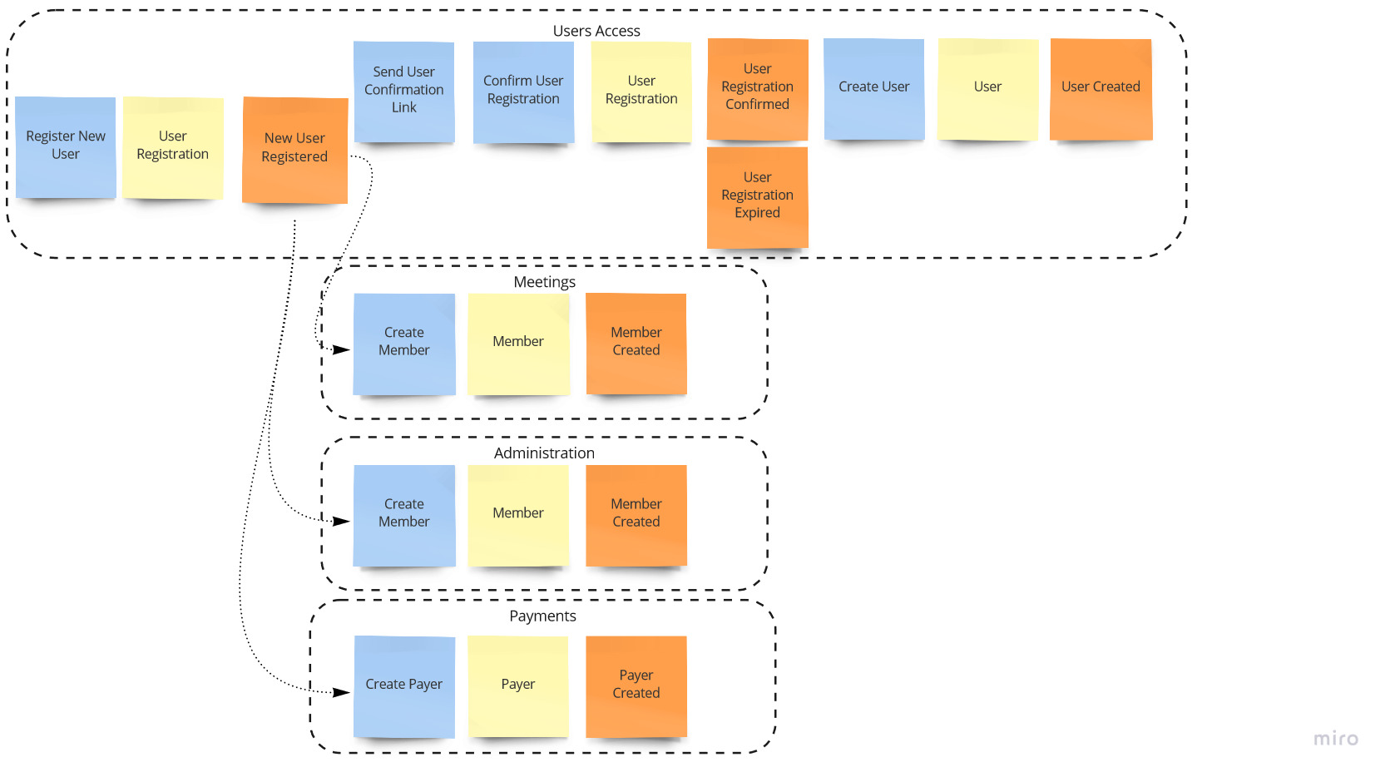
Figure 9. Mô hình Registration.

2.4.1.2. Các Cơ Chế Kỹ Thuật Nền Tảng
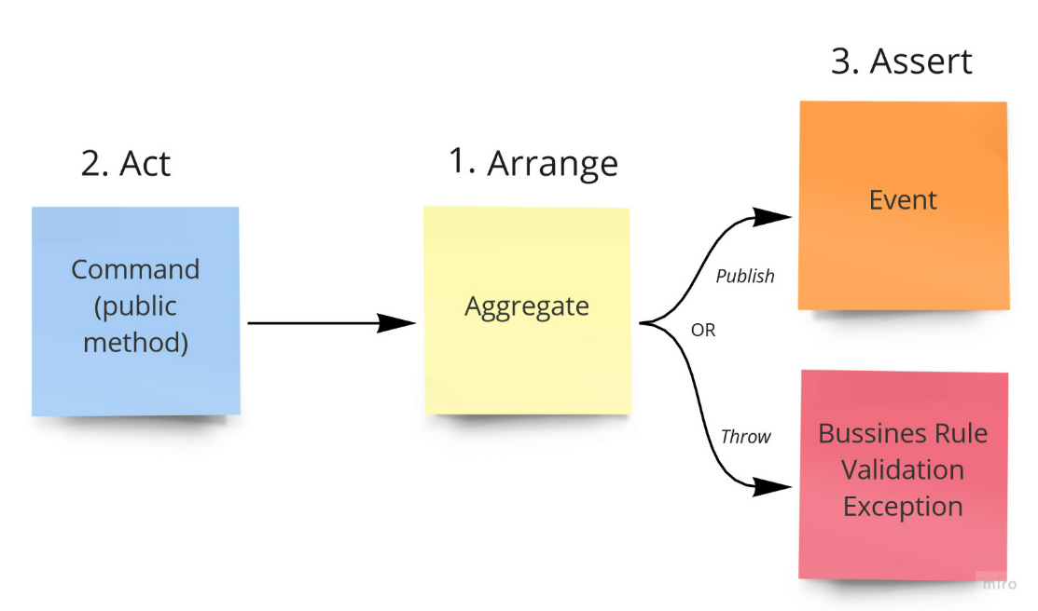
Figure 10. Thứ tự Event

2.4.1.3. Aggregate
Aggregate là đối tượng nghiệp vụ tự bảo vệ mình. Bên ngoài không được phép sửa trực tiếp dữ liệu bên trong mà phải gọi qua method. Aggregate tự kiểm tra tính hợp lệ (business rules) và sau khi thay đổi state, nó ghi lại sự kiện vào bộ nhớ (chưa lưu DB) bằng AddDomainEvent() :
public void Confirm()
{
// Tự kiểm tra: không được confirm 2 lần
this.CheckRule(new UserRegistrationCannotBeConfirmedMoreThanOnceRule(_status));
// Tự kiểm tra: không được confirm sau khi expired
this.CheckRule(new UserRegistrationCannotBeConfirmedAfterExpirationRule(_status));

_status = UserRegistrationStatus.Confirmed;
_confirmedDate = DateTime.UtcNow;

// Ghi nhớ “sự kiện đã xảy ra” — chỉ trong RAM
this.AddDomainEvent(new UserRegistrationConfirmedDomainEvent(this.Id));
}
Đảm bảo nghiệp vụ, không sử dụng trực tiếp như UserRegistrationStatus = “Confirmed”

2.4.1.4. Domain Event và Outbox Pattern
Vấn đề: Sau khi Aggregate thay đổi state, cần kích hoạt các hành động tiếp theo (gửi email, tạo đối tượng ở module khác...). Nếu server crash sau khi lưu state nhưng trước khi xử lý tiếp mất dữ liệu.
Giải pháp - Outbox Pattern: Mọi Domain Event được serialize thành JSON và lưu vào bảng OutboxMessages trong cùng một database transaction với việc lưu state của Aggregate. Cả hai việc xảy ra cùng lúc hoặc không việc nào xảy ra cả.
Ví dụ code :
// Đọc các messages chưa xử lý
const string sql = “SELECT Id, Type, Data FROM [registrations].[OutboxMessages]
WHERE ProcessedDate IS NULL ORDER BY OccurredOn”;

foreach (var message in messagesList)
{
var type = _domainNotificationsMapper.GetType(message.Type);
var @event = JsonConvert.DeserializeObject(message.Data, type) as IDomainEventNotification;

await _mediator.Publish(@event, cancellationToken);

// Đánh dấu đã xử lý
await connection.ExecuteAsync(
“UPDATE [registrations].[OutboxMessages] SET ProcessedDate = @Date WHERE Id = @Id”,
new { Date = DateTime.UtcNow, message.Id });
}
Quartz sẽ làm nhiệm vụ đọc các OutboxMessages này và publish nó, mỗi module như registration , meeting , payment , user , adminitration đều có một schema .OutboxMessages

2.4.1.5. Inbox Pattern
Inbox là chiều ngược lại của Outbox. Khi một module nhận Integration Event từ module khác, thay vì xử lý ngay lập tức, nó lưu vào bảng InboxMessages (cũng là 1 transaction), sau đó Quartz Job đọc và xử lý. Điều này đảm bảo nếu module nhận bị crash ngay lúc nhận event, lệnh không bị mất.
public async Task Handle(T integrationEvent)
{
// KHÔNG xử lý ngay — lưu vào Inbox để đảm bảo at-least-once
await _commandsScheduler.EnqueueAsync(new CreateMemberCommand(...));
// EnqueueAsync() = INSERT INTO [meetings].[InboxMessages]
}

2.4.1.6. Luồng chính
Bước 1: REST API nhận request gọi CommandHandler
Bước 2: CommandHandler gọi Aggregate method
Bước 3: Aggregate: kiểm tra business rules đổi state AddDomainEvent() [RAM]
Bước 4: UnitOfWork.SaveChanges()
Lưu state mới của Aggregate vào DB
DomainEventsDispatcher serialize events INSERT OutboxMessages
Bước 5: [Mỗi vài giây] Quartz Job đọc OutboxMessages chưa xử lý
Bước 6: Deserialize JSON MediatR.Publish(notification)
Option A (cùng module): EnqueueAsync() Xử lý
Option B (khác module): EventsBus.Publish(IntegrationEvent)
InMemoryEventBus gọi tất cả module đã subscribe
Mỗi module: EnqueueAsync() InboxMessages xử lý

2.4.2. API và Module Communication

2.4.2.1. Tổng Quan
API chỉ tương tác với module thông qua 2 hành động, lúc khởi động ứng dụng (module initialization) và lúc xử lý request từ client (request processing).

2.4.2.2. Module Initialization - Khởi Động Từng Module
Cách hoạt động
Khi ứng dụng khởi động, Startup.cs của API gọi phương thức static Initialize() tương ứng của từng module. Đây là lúc duy nhất API "biết" về implementation của module - sau đó module tự quản lý IoC container riêng của mình.
Startup sẽ initialize từng module như sau :
public static void Initialize(
string connectionString,
IExecutionContextAccessor executionContextAccessor,
ILogger logger,
EmailsConfiguration emailsConfiguration)
{
var moduleLogger = logger.ForContext("Module", "Meetings");
//Xây dựng autofac IoC
ConfigureCompositionRoot(connectionString, executionContextAccessor, moduleLogger, emailsConfiguration);
//Khởi động quartz cho inbox/outbox
QuartzStartup.Initialize(moduleLogger);
//Đăng ký nghe Intergration Events từ Eventbus
EventsBusStartup.Initialize(moduleLogger);
}

2.4.3. Request Processing - Xử Lý Request Từ Client

2.4.3.1. Facade Interface - Cổng Vào Của Mỗi Module
Mỗi module expose ra ngoài đúng 1 interface duy nhất với 3 phương thức. API controller chỉ được phép dùng interface này, không được inject trực tiếp bất kỳ class nào bên trong module.
public interface IMeetingsModule
{
// Command có trả về kết quả (ví dụ trả về ID vừa tạo)
Task<TResult> ExecuteCommandAsync<TResult>(ICommand<TResult> command);

// Command không trả về kết quả
Task ExecuteCommandAsync(ICommand command);

// Query — chỉ đọc dữ liệu, không thay đổi state
Task<TResult> ExecuteQueryAsync<TResult>(IQuery<TResult> query);
}
Các Module sẽ Implement interface này và trả về các kết quả hay execute các command.

2.4.3.2. Module Requests Processing via CQRS
CQRS (Command Query Responsibility Segregation) tách biệt hoàn toàn luồng ghi và luồng đọc thành 2 luồng khác nhau.
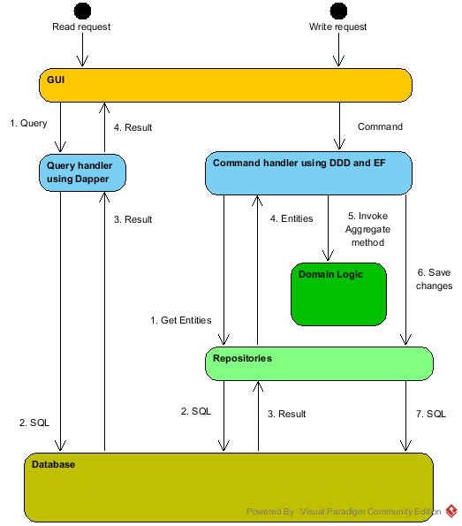
Figure 11. Mô hình CQRS
Command - Write ( DDD + Entity Framework )
internal class CreateNewMeetingGroupCommandHandler
: ICommandHandler<CreateNewMeetingGroupCommand>
{
private readonly IMeetingGroupRepository _meetingGroupRepository;
private readonly IMeetingGroupProposalRepository _meetingGroupProposalRepository;

public async Task Handle(CreateNewMeetingGroupCommand request,
CancellationToken cancellationToken)
{
// Bước 4 trong diagram: Get Entities qua Repository
var meetingGroupProposal = await _meetingGroupProposalRepository
.GetByIdAsync(request.MeetingGroupProposalId);

// Bước 5: Invoke Aggregate method - domain logic chạy bên trong
var meetingGroup = meetingGroupProposal.CreateMeetingGroup();

// Bước 6+7: Save changes - EF ghi xuống DB
await _meetingGroupRepository.AddAsync(meetingGroup);
}
}
Từ GUI gửi Command tới CommandHandler -> Lấy ID qua Repository , Tạo MeetingGroup bằng aggregate nghiệp vụ và cuối cùng là ghi xuống Database.
Query - Read ( Raw SQL + Dapper )
internal class GetAllMeetingGroupsQueryHandler
: IQueryHandler<GetAllMeetingGroupsQuery, List<MeetingGroupDto>>
{
private readonly ISqlConnectionFactory _sqlConnectionFactory;

public async Task<List<MeetingGroupDto>> Handle(
GetAllMeetingGroupsQuery request, CancellationToken cancellationToken)
{
// Mở connection trực tiếp - không qua EF, không qua Repository
var connection = _sqlConnectionFactory.GetOpenConnection();

// Raw SQL đọc từ VIEW (không phải table)
const string sql = $”””
SELECT
[MeetingGroup].[Id] as [{nameof(MeetingGroupDto.Id)}],
[MeetingGroup].[Name] as [{nameof(MeetingGroupDto.Name)}],
[MeetingGroup].[Description] as [{nameof(MeetingGroupDto.Description)}],
[MeetingGroup].[LocationCountryCode] as [{nameof(MeetingGroupDto.LocationCountryCode)}],
[MeetingGroup].[LocationCity] as [{nameof(MeetingGroupDto.LocationCity)}]
FROM [meetings].[v_MeetingGroups] AS [MeetingGroup]
“””;

// Dapper map thẳng kết quả SQL DTO
var meetingGroups = await connection.QueryAsync<MeetingGroupDto>(sql);

return meetingGroups.AsList();
}
}
Từ GUI gửi Query tới QueryHandler gọi trực tiếp SQL Dapper map trả về GUI

2.5. Góc nhìn thiết kế triển khai

2.5.1. Quản lý thay đổi cơ sở dữ liệu (Database Change Management)
Việc quản lý thay đổi cơ sở dữ liệu được thực hiện qua công cụ DbUp, giúp áp dụng các thay đổi cơ sở dữ liệu một cách có tổ chức và kiểm soát được. Các thay đổi trong cơ sở dữ liệu được áp dụng qua các kịch bản migration.
DbUp được tích hợp với hệ thống qua ứng dụng DatabaseMigrator. Quá trình cập nhật cơ sở dữ liệu diễn ra thông qua câu lệnh:
DatabaseMigrator.dll “connection_string” “scripts_directory_path”
Các script migration chứa thông tin về việc tạo, thay đổi cấu trúc và cập nhật cơ sở dữ liệu, đảm bảo các thay đổi có thể theo dõi và kiểm soát. Hệ thống hỗ trợ việc phân tách các schema cho mỗi module và lưu trữ dữ liệu riêng biệt, không chia sẻ trực tiếp.

2.5.2. Continuous Integration
Quá trình tích hợp liên tục (CI) được triển khai qua GitHub Actions và NUKE. CI giúp tự động kiểm tra, xây dựng và triển khai hệ thống mỗi khi có thay đổi trong mã nguồn, giúp phát hiện lỗi nhanh chóng và cải thiện chất lượng mã nguồn.
CI bao gồm các bước chính:
- Build and Test: Xây dựng mã nguồn và chạy các unit test, test kiến trúc.
- Database Setup: Khởi tạo và cấu hình cơ sở dữ liệu, bao gồm việc tạo database và áp dụng các script migration.
- Integration Tests: Chạy các bài kiểm tra tích hợp giữa các module.
Pipeline CI có thể chạy trên môi trường Docker để đảm bảo tính nhất quán giữa các môi trường phát triển.

2.5.3. Các Công nghệ sử dụng (Technology)
Các công nghệ và framework sử dụng trong hệ thống bao gồm:
- .NET 8.0: Nền tảng chính cho các ứng dụng, hỗ trợ các tính năng như Dependency Injection, CQRS, và Event Sourcing.
- Entity Framework Core 8.0: ORM cho việc quản lý và truy vấn cơ sở dữ liệu.
- Autofac: Quản lý Inversion of Control (IoC) container.
- IdentityServer4: Quản lý xác thực và phân quyền.
- Serilog: Ghi log có cấu trúc.
- Dapper: ORM nhẹ cho việc truy vấn cơ sở dữ liệu.
- Quartz.NET: Quản lý các công việc nền (background jobs).
- MediatR: Xử lý các yêu cầu và sự kiện giữa các module.
Các công nghệ này được chọn lựa để đảm bảo hiệu suất cao, khả năng mở rộng và tính bảo mật của hệ thống.

2.5.4. Cách cài đặt
Để chạy ứng dụng, người dùng cần cài đặt .NET 8.0 SDK và cấu hình kết nối đến cơ sở dữ liệu. Sau đó, sử dụng Docker Compose để chạy toàn bộ ứng dụng hoặc có thể chạy từng module một cách độc lập.
Các bước để chạy ứng dụng:
- Cài đặt .NET SDK: Tải và cài đặt .NET 8.0 SDK từ trang chính thức.
- Tạo cơ sở dữ liệu: Sử dụng các script có sẵn để tạo và cấu hình cơ sở dữ liệu.
- Cấu hình connection string: Cập nhật kết nối cơ sở dữ liệu trong tệp appsettings.json.
- Chạy ứng dụng: Sử dụng Docker hoặc môi trường địa phương để chạy các module.
Hệ thống cũng cung cấp các công cụ kiểm tra, bao gồm các bài kiểm tra tích hợp và unit tests, giúp đảm bảo tính ổn định khi triển khai vào môi trường sản xuất.

2.6. Góc nhìn thiết kế bảo trì

2.6.1. Giảm thiểu trùng lặp
Áp dụng triệt để Decorator Pattern kết hợp với thư viện MediatR (một thư viện cực kỳ phổ biến trong hệ sinh thái .NET để triển khai CQRS).
Thay vì viết code xử lý log, kiểm tra dữ liệu hay mở/đóng database giao dịch trực tiếp vào bên trong các Command Handler (nơi chứa logic nghiệp vụ), hệ thống sẽ tạo ra một pipeline gồm các lớp vỏ bọc. Các xử lý này được gọi là các Decorator.

2.6.1.1. Logging (Tự động ghi chú)
- Cách hoạt động: Khi một Command (ví dụ: CreateMeetingGroupCommand) được gửi đi, Decorator này sẽ chặn lại. Đầu tiên, nó tự động ghi log thông báo hệ thống bắt đầu xử lý Command này, đính kèm luôn các tham số đầu vào (payload). Tiếp theo, nó đẩy Command vào trong cho logic nghiệp vụ chạy. Chạy xong, hệ thống ghi thêm một dòng log “Đã xử lý thành công”, hoặc ghi nhận chi tiết lỗi (Exception) nếu có sự cố xảy ra.
- Giá trị mang lại: Tầng Application và Domain hoàn toàn vắng bóng các dòng lệnh như _logger.LogInformation(…). Code nghiệp vụ trở nên cực kỳ sạch và dễ đọc, trong khi hệ thống vẫn có đầy đủ vết log (trace) phục vụ cho việc debug.

2.6.1.2. Validation (Xác thực dữ liệu đầu vào)
Dự án sử dụng thư viện FluentValidation kết hợp với ValidationCommandHandlerDecorator<T>.
- Cách hoạt động: Trước khi Command được gửi tới Handler xử lý nghiệp vụ, Decorator này sẽ tự động thu thập các bộ luật doanh nghiệp đã được định nghĩa sẵn cho Command đó (ví dụ: email không được rỗng, độ dài tên nhóm phải lớn hơn 3). Nó tiến hành quét toàn bộ dữ liệu. Nếu phát hiện vi phạm, nó sẽ lập tức ngưng xử lý (short-circuit), ném ra một lỗi kiểm định và trả về mã lỗi 400 Bad Request cho API, không cho phép request đi sâu hơn.
- Giá trị mang lại: Đây là nguyên tắc Fail-Fast (Thất bại sớm). Giúp bảo vệ tầng Domain khỏi việc phải xử lý những dữ liệu rác. Nhờ vậy, khi một đối tượng lọt được vào tầng Domain, hệ thống ngầm hiểu và tự tin rằng dữ liệu đó đã chuẩn.

2.6.1.3. Unit of Work & Transaction Management (Đơn vị giao dịch và quản lý giao dịch)
Nhằm đảm bảo tính toàn vẹn dữ liệu, tác giả sử dụng UnitOfWorkCommandHandlerDecorator
- Cách hoạt động: Decorator này thực hiện một quy trình ba bước khép kín cho mỗi Command:
- Mở Transaction: Yêu cầu database bắt đầu một giao dịch (transaction).
- Thực thi Logic: Gọi Command Handler để thực hiện các thay đổi nghiệp vụ (ví dụ: tạo bản ghi mới).
- Xử lý Event & Commit: Đây là bước quan trọng nhất. Ngay trước khi gọi lệnh Commit để chốt dữ liệu xuống database, Decorator sẽ thu thập toàn bộ Domain Events vừa được hệ thống sinh ra. Decorator đưa các sự kiện này vào bảng Outbox lưu trữ cục bộ. Cuối cùng, nó gọi Commit để lưu cả thay đổi dữ liệu lẫn các sự kiện Outbox trong cùng một transaction duy nhất. Nếu có bất kỳ bước nào thất bại, toàn bộ quá trình sẽ bị RollBack(hủy bỏ).
- Giá trị mang lại: Nó đảm bảo tính nhất quán dữ liệu tuyệt đối (All-or-Nothing). Khi đó sẽ không bao giờ gặp phải tình trạng “bản ghi đã tạo thành công trong DB nhưng sự kiện thông báo gửi email lại bị lỗi mạng nên không được gửi”, dẫn đến dữ liệu hệ thống bị "mồ côi" hoặc thiếu đồng bộ.

2.6.2. Bảo mật

2.6.2.1. Phân hệ UserAccess (Nguồn định danh)
Hệ thống dành hẳn một Bounded Context riêng biệt mang tên UserAccess.
- Nhiệm vụ: Đây là nơi duy nhất chịu trách nhiệm quản lý User (người dùng), Role (vai trò), Permission (quyền hạn) và quá trình Authentication (Xác thực).
- Hoạt động: Khi người dùng đăng nhập, module này sẽ kiểm tra thông tin và sinh ra một JWT (JSON Web Token). Các module khác hoàn toàn không biết bảng Users hay mật khẩu được lưu trữ như thế nào; chúng chỉ "tin tưởng" vào token đã được ký duyệt bởi UserAccess.

2.6.2.2. Tách HTTP ra khỏi Logic Nghiệp vụ (IExecutionContextAccessor)
Một nguyên tắc cốt lõi của Clean Architecture là tầng Application và Domain không được phép biết chúng đang chạy trong môi trường Web (HTTP). Do đó, lập trình viên không thể gọi HttpContext.User bên trong một Command Handler để lấy ID người dùng.
- Cách giải quyết: Dự án tạo ra một interface mang tên IExecutionContextAccessor. Tại tầng API (tầng ngoài cùng), khi request đi vào, hệ thống sẽ trích xuất UserId từ JWT Token và inject thông tin này vào IExecutionContextAccessor.
- Giá trị bảo mật: Khi một Command đi sâu vào module Meetings hay Payments, các module này chỉ cần gọi _executionContextAccessor.UserId để biết ai đang thực hiện hành động. Điều này giúp các module hoàn toàn độc lập với công nghệ mạng, đồng thời ngăn chặn rủi ro rò rỉ các thông tin HTTP nhạy cảm xuống tầng nghiệp vụ.

2.6.2.3. Ủy quyền dựa trên Quyền hạn (Permission-based Authorization) thay vì Vai trò (Role-based)
Thay vì kiểm tra kiểu Admin thì cho phép, nếu là User thì từ chối, hệ thống quản lý bảo mật ở mức độ phân chia tối đa (fine-grained) bằng các Permissions.
- Cơ chế: Mỗi hành động (Command/Query) trong hệ thống đều yêu cầu một quyền nhất định. Ví dụ: CreatMeetingGroupCommand yêu cầu quyền MeetingGroupProposal.Propose.
- Pipeline Behavior: Tương tự như Logging hay Validation ở mục 3.6, tác giả sử dụng một Decorator có tên là AuthorizationCommandHandlerDecorator. Trước khi Command được thực thi, Decorator này sẽ:
  - Lấy UserId từ IExecutionContextAccessor.
  - Giao tiếp (thông qua interface nội bộ) với module UserAccess để hỏi: “User có ID này có sở hữu quyền X không?”.
  - Nếu có, cho phép đi tiếp. Nếu không, ném ra lỗi UnauthorizedAccessException ngay lập tức.
- Giá trị bảo mật: Code nghiệp vụ cốt lõi không chứa bất kỳ logic kiểm tra quyền nào (if (user.Role == “Admin”)). Mọi thứ được xử lý tự động và tập trung ở rìa của module.

2.6.2.4. Cách ly dữ liệu (Data Isolation)
Mặc dù là một hệ thống Monolith (chạy chung một cục), nhưng mỗi module sử dụng một Schema cơ sở dữ liệu riêng biệt.
Giá trị bảo mật: Lỗ hổng SQL Injection (nếu có) ở module Meetings không thể làm rò rỉ dữ liệu thẻ tín dụng ở module Payments. Kẻ tấn công không thể dùng quyền truy cập database của module này để query dữ liệu của module kia. Nguyên tắc “Không tin tưởng lẫn nhau” (Zero Trust) giữa các module được áp dụng triệt để ở tầng Data.

2.6.2.5. Sự kiện Tích hợp an toàn (Secure Integration Events)
Khi một sự kiện được bắn ra (ví dụ: UserRegisteredIntegrationEvent), các module khác sẽ lắng nghe. Hệ thống đảm bảo rằng các sự kiện này là bất biến (immutable) và chỉ chứa những thông tin tối thiểu cần thiết. Module lắng nghe không được cấp quyền truy cập ngược lại database của module phát ra sự kiện để lấy thêm thông tin, qua đó ngăn chặn các truy cập dữ liệu trái phép cửa sau.

2.6.3. Kiểm thử đơn vị

2.6.3.1. Cô lập hoàn toàn (Pure Isolation & Persistence Ignorance)
Trong Clean Architecture, tầng Domain nằm ở lõi và không có bất kỳ tham chiếu (reference) nào đến Entity Framework, SQL Server, hay các thư viện HTTP.
Cách tổ chức: Các Unit Test cho tầng Domain chỉ tương tác với các class C# thuần túy (POCOs - Plain Old CLR Objects). Khi đó không cần phải tạo các bản sao giả (Mock/Stub) cho DbContext hay IhttpClientFactory vì các thực thể (Entities) và Aggregates hoàn toàn mù về cơ sở dữ liệu.
Giá trị mang lại: Bài test chạy với tốc độ cực kỳ nhanh (thường chỉ tốn vài mili-giây cho mỗi test case). Điều này khuyến khích các lập trình viên chạy test liên tục sau mỗi lần gõ code (Test-Driven Development), tạo ra một vòng lặp phản hồi (feedback loop) tức thì.

2.6.3.2. Kiểm thử các Quy tắc Nghiệp vụ (Business Rules Validation)
Mỗi quy tắc kinh doanh phức tạp trong dự án được đóng gói thành một lớp riêng biệt triển khai interface IBusinessRule (ví dụ: MeetingGroupProposalCanBeAcceptedRule).
- Cách tổ chức: Khi một đối tượng (Aggregate Root) thực thi một hành động, nó sẽ kiểm tra quy tắc này thông qua phương thức CheckRule(). Nếu quy tắc bị vi phạm, hệ thống ném ra một lỗi đặc thù: BusinessRuleValidationException.
- Kịch bản Test: Các Unit Test được thiết kế theo cấu trúc Arrange - Act - Assert (AAA). Ở bước Assert, thay vì chỉ kiểm tra các biến số thông thường, test case sẽ cố tình tạo ra các điều kiện sai (ví dụ: cho một thành viên bình thường cố gắng hủy cuộc họp) và xác nhận (assert) rằng hệ thống chắc chắn phải ném ra đúng lỗi BusinessRuleValidationException với thông báo tương ứng.

2.6.3.3. Kiểm tra Sự kiện Domain (Asserting Domain Events)
Đây là điểm khác biệt lớn nhất giữa kiểm thử CRUD thông thường và kiểm thử trong DDD.
- Cách tổ chức: Khi trạng thái của một đối tượng thay đổi thành công (ví dụ: hủy cuộc họp), nó không chỉ cập nhật thuộc tính Status = Canceled. Nó còn tự động sinh ra một sự kiện (ví dụ: MeetingCanceledDomainEvent) và lưu vào một danh sách ẩn bên trong đối tượng đó.
- Kịch bản Test: Sau bước Act (thực hiện hành động), bước Assert sẽ trích xuất danh sách các sự kiện này ra và thực hiện 3 bước kiểm tra chặt chẽ:
  - Có sự kiện nào được phát ra không?
  - Kiểu của sự kiện có chính xác là MeetingCanceledDomainEvent không?
  - Dữ liệu bên trong sự kiện (như MeetingId, CancelDate) có khớp với hành động vừa thực hiện không?

2.6.3.4. Thiết lập dữ liệu với Test Data Builders
Việc tạo ra một Aggregate Root (ví dụ: một Meeting với đầy đủ thông tin về thời gian, địa điểm, danh sách người tham gia) thường đòi hỏi rất nhiều tham số.
- Cách tổ chức: Thay vì gọi các hàm khởi tạo (constructor) dài lê thê và lặp đi lặp lại trong mọi file test, hệ thống sử dụng các mẫu thiết kế như Builder Pattern hoặc các phương thức Factory cục bộ.
- Giá trị mang lại: Nó giúp phần Arrange (chuẩn bị dữ liệu) trở nên cực kỳ ngắn gọn và dễ đọc. Lập trình viên chỉ cần chỉ định những thuộc tính cần thiết cho test case đó, các thuộc tính còn lại sẽ được tự động điền giá trị mặc định (dummy data).

2.6.4. Ghi chép hệ thống quyết định kiến trúc
Đây là cách để lập trình viên lưu trữ lại quá trình phát triển hệ thống để đảm bảo hướng đi của dự án và các quyết định được đưa ra.
Trong quá trình phát triển hệ thống, việc ghi lại các quyết định kiến trúc (Architecture Decision Log - ADL) đóng vai trò quan trọng trong việc duy trì sự minh bạch và nhất quán trong toàn bộ quá trình thiết kế. Các quyết định kiến trúc này không chỉ giúp đội ngũ phát triển hiểu rõ lý do đằng sau các quyết định thiết kế, mà còn là tài liệu tham khảo quý giá cho việc bảo trì và phát triển hệ thống trong tương lai.
ADL trong hệ thống này được duy trì thông qua việc sử dụng một hệ thống theo dõi các quyết định kiến trúc. Mỗi quyết định đều được ghi lại, bao gồm các thông tin như lý do lựa chọn, các lựa chọn thay thế và những ảnh hưởng đến các yếu tố khác trong hệ thống. Điều này giúp hệ thống dễ dàng mở rộng và thay đổi trong tương lai mà không làm gián đoạn các phần khác của hệ thống. Các quyết định như việc sử dụng Domain-Driven Design (DDD) hay CQRS đều được ghi lại rõ ràng, giúp đội ngũ phát triển có thể tiếp cận và điều chỉnh khi cần thiết.
Một trong những yếu tố quan trọng trong việc ghi lại các quyết định kiến trúc là đảm bảo sự minh bạch và có cơ sở lý luận vững chắc cho các quyết định được đưa ra. Mỗi quyết định kiến trúc cần phải có các bằng chứng hỗ trợ, chẳng hạn như những nghiên cứu trước đó, bài học từ các dự án tương tự, hoặc các tiêu chuẩn ngành, để đảm bảo rằng các lựa chọn này sẽ mang lại hiệu quả lâu dài cho hệ thống.

2.6.5. Kiến trúc kiểm thử đơn vị
Trong bối cảnh phát triển phần mềm hiện đại, việc kiểm tra và đảm bảo chất lượng kiến trúc của hệ thống là điều hết sức quan trọng. Architecture Unit Tests (Kiểm tra đơn vị kiến trúc) được sử dụng để đảm bảo rằng hệ thống tuân thủ các nguyên tắc và mẫu kiến trúc đã được xác định từ trước. Các bài kiểm tra này không chỉ giúp phát hiện lỗi trong quá trình thiết kế mà còn giúp duy trì tính toàn vẹn của kiến trúc trong suốt vòng đời của phần mềm.
Hệ thống này sử dụng một số bài kiểm tra đơn vị kiến trúc để đảm bảo rằng các module và thành phần của hệ thống được tổ chức đúng cách, không có sự phụ thuộc không mong muốn giữa các lớp hoặc module. Các bài kiểm tra này kiểm tra các yếu tố như:
- Phân tách và đóng gói: Đảm bảo các module và lớp trong hệ thống tuân thủ nguyên lý phân tách trách nhiệm (Separation of Concerns) và đóng gói tốt.
- Phụ thuộc: Kiểm tra các phụ thuộc giữa các lớp, module và hệ thống, đảm bảo không có sự phụ thuộc vòng (circular dependency).
- Tuân thủ các nguyên lý kiến trúc: Các bài kiểm tra này cũng giúp đảm bảo rằng hệ thống không vi phạm các nguyên lý kiến trúc đã được đề ra, chẳng hạn như Clean Architecture, Dependency Injection hay CQRS.
Việc sử dụng các bài kiểm tra kiến trúc không chỉ giúp bảo vệ hệ thống khỏi các thay đổi không mong muốn mà còn giúp tăng cường khả năng tái sử dụng và bảo trì hệ thống lâu dài.

2.6.6. Kiểm thử tích hợp
Integration Tests (Kiểm tra tích hợp) là một phần không thể thiếu trong quá trình đảm bảo chất lượng của hệ thống, đặc biệt đối với các hệ thống phức tạp và phân tán. Các bài kiểm tra tích hợp giúp xác nhận rằng các thành phần khác nhau của hệ thống có thể làm việc cùng nhau một cách chính xác và hiệu quả. Trong hệ thống này, kiểm tra tích hợp đóng vai trò quan trọng trong việc đảm bảo tính bền vững và ổn định của hệ thống.
Hệ thống sử dụng kiểm tra tích hợp để đảm bảo rằng các module giao tiếp với nhau một cách chính xác. Ví dụ, việc kiểm tra tính năng thanh toán trong module Payments cần phải kiểm tra sự tương tác giữa module này với các module khác như Meetings hoặc User Access. Kiểm tra tích hợp cũng bao gồm việc kiểm tra khả năng tương tác của hệ thống với các dịch vụ ngoài (external services) như cơ sở dữ liệu, hệ thống xác thực và các dịch vụ bên ngoài khác.
Các bài kiểm tra tích hợp trong hệ thống này được thiết kế để đảm bảo rằng:
Sự đồng bộ giữa các module: Các module có thể giao tiếp với nhau một cách hiệu quả, đảm bảo tính toàn vẹn của dữ liệu khi trao đổi.
Khả năng mở rộng: Các kiểm tra tích hợp cũng kiểm tra xem hệ thống có thể dễ dàng mở rộng mà không làm gián đoạn các tính năng hiện tại.
Độ tin cậy: Các bài kiểm tra giúp xác minh rằng hệ thống có thể xử lý được khối lượng công việc lớn và nhiều yêu cầu đồng thời mà không gặp phải vấn đề về hiệu suất.
Thông qua việc thực hiện kiểm tra tích hợp, hệ thống có thể đảm bảo rằng tất cả các thành phần của nó đều hoạt động đúng đắn và khả năng tương tác giữa chúng được duy trì ổn định khi có sự thay đổi trong mã nguồn hoặc các thành phần hệ thống.

2.6.7. Truy xuất sự kiện
Trong RDBMS thông thường, khi truy xuất (SELECT), trạng thái hiện tại đã được tính toán sẵn. Nhưng trong Event Sourcing, cơ sở dữ liệu chỉ chứa một danh sách các sự kiện (những việc đã xảy ra trong quá khứ). Do đó, quá trình trích xuất mang tính chất “tái tạo” (Rehydration) và “phóng chiếu” (Projection) nhiều hơn là chỉ đọc dữ liệu thuần túy.

2.6.7.1. Trích xuất để tái tạo trạng thái (Aggregate Rehydration)
Khi một Command (ví dụ: CancelMeetingCommand) yêu cầu hệ thống thực hiện nghiệp vụ, hệ thống cần biết trạng thái hiện tại của cuộc họp đó (đã bị hủy trước đó chưa? có đang diễn ra không?) để ra quyết định. Quá trình trích xuất diễn ra theo các bước:
- Truy vấn Stream: Hệ thống truy cập vào Event Store (kho lưu trữ sự kiện, thường là một bảng lưu dữ liệu dạng JSON, có 2 cột chính là AggregateId và EventPayload). Nó dùng ID của cuộc họp (MeetingId) để trích xuất toàn bộ lịch sử các sự kiện liên quan đến cuộc họp đó theo thứ tự thời gian.
  - Ví dụ danh sách trả về: MeetingCreated (Ngày 1) AttendeeAdded (Ngày 2) FeePaid (Ngày 3).
- Giải mã (Deserialization): Các chuỗi JSON lưu trong database được giải mã ngược trở lại thành các class sự kiện (Event Objects) trong mã nguồn C#.
- Phát lại (Replay): Hệ thống tạo ra một đối tượng Meeting trống trong bộ nhớ (RAM). Sau đó, nó lần lượt tiếp nhận từng sự kiện đã trích xuất vào đối tượng này. Mỗi sự kiện đi qua sẽ cập nhật một vài thuộc tính.
- Kết quả: Sau khi chạy hết chuỗi sự kiện, đối tượng Meeting sẽ tự động mang trạng thái chuẩn xác nhất tại thời điểm hiện tại. Tất cả diễn ra trong RAM cực kỳ nhanh. Lúc này, hệ thống mới kiểm tra xem việc hủy cuộc họp có hợp lệ hay không.

2.6.7.2. Trích xuất để phục vụ Đọc/Truy vấn (Projections & Read Models)
Nếu mỗi lần người dùng mở ứng dụng lên để xem “Danh sách các cuộc họp”, hệ thống lại phải tải hàng vạn sự kiện lên RAM để “phát lại” thì ứng dụng sẽ chết vì quá tải. Đây là lúc CQRS (đã đề cập ở mục 3.4) bắt tay với Event Sourcing.
- Cơ chế Event Handlers: Khi một sự kiện (ví dụ: MeetingGroupRenamed) được sinh ra và lưu vào Event Store, một tiến trình chạy ngầm (Background Worker) sẽ lập tức trích xuất sự kiện này ra.
- Xây dựng Read Model (Projection): Tiến trình này sẽ phân tích sự kiện và cập nhật trực tiếp vào một bảng cơ sở dữ liệu khác (gọi là Read Model) được thiết kế phẳng (flat), tối ưu hoàn toàn cho việc đọc. Bảng này giống như một snapshot hiển thị.
- Tách biệt Đọc/Ghi: Nhờ việc trích xuất này, người dùng khi query tìm kiếm sẽ không bao giờ chạm đến Event Store, mà chỉ query vào bảng Read Model (thông qua thư viện Dapper) với tốc độ chưa tới 1 mili-giây.

2.6.7.3. Trích xuất cho mục đích Kiểm toán (Audit Logging & Phân tích nguyên nhân)
Truy vấn theo phiên bản (Version/Timestamp): Bằng cách chặn lại quá trình “trích xuất” ở một thời điểm (Timestamp) hoặc một số thứ tự (Version) nhất định, bạn có thể tái tạo chính xác trạng thái của hệ thống vào lúc 3 giờ chiều ngày hôm qua, ngay trước khi lỗi xảy ra.
Nguồn dữ liệu phân tích vô giá: Các Data Engineer không cần phải đoán xem dữ liệu đã bị biến đổi như thế nào. Họ chỉ cần viết script kết nối với Event Store, trích xuất tất cả các sự kiện mang tên SubscriptionRenewed để vẽ biểu đồ hành vi gia hạn của người dùng. Chuỗi sự kiện này (Event Stream) là nguồn sự thật duy nhất (Single Source of Truth) và không thể bị giả mạo hay xóa bỏ (append-only).

